**《分数的意义和性质（五）》学习指南**

**学习目标：**

1.借助分数的意义、分数与除法的关系，在尝试、交流中理解假分数化成整数或带分数的算理，掌握转化的方法。

2.在画图、分析、交流转化方法的过程中，体会“图形”能帮助理解算理，积累数学活动经验。

3.在自主探索与交流讨论的过程中，增强主动探索的意识。

**学习任务单：**

**【课前准备】**

学习指南、笔

**【课上活动】**

活动一：

把和转化成整数。

活动二：

你还能写出可以化成整数的假分数吗？如果把它化成整数是多少？

活动三：

把、和转化成假分数。

活动四：

教材第56页第9题

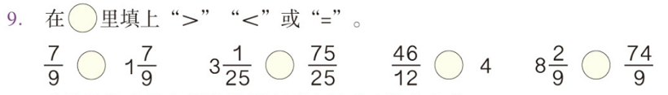

**【课后小结】**

通过今天的学习，你又有哪些收获？

**【课后作业】**

⒈ 教材第55页第5题。

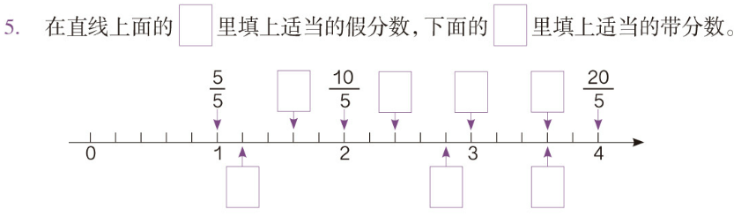

⒉ 教材第56页第7题。

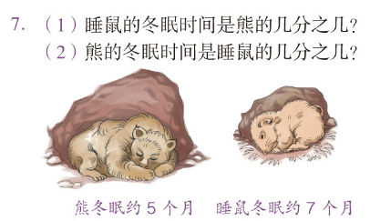

**【参考答案】**

1. 教材第55页第5题。

答案：

假分数依次是：

带分数依次是：、、

2.教材第56页第7题

答案：

⑴ 7÷5＝

答：睡鼠的冬眠时间是熊的。

⑵ 5÷7＝

答：熊的冬眠时间是睡鼠的。